江苏索普工程有限公司
科室支部党建阵地内容

入党誓词：我志愿加入中国共产党，拥护党的纲领，遵守党的章程，履行党员义务，执行党的决定，严守党的纪律，保守党的秘密，对党忠诚，积极工作，为共产主义奋斗终身，随时准备为党和人民牺牲一切，永不叛党。
工程科室党支部简介：支部成立于2014年9月，现有党员14人，入党积极分子1人，本支部由综合管理处、预算造价处、计划运行处、环保安全处、物资采供处、资产财务处、质量控制处党员组成。2016年以来，支部创成市国资系统党员示范岗1个，集团党员示范岗1个，10人获评集团优秀党员，2022年获市国资系统四星党支部。
支部品牌：三服务 三满意
品牌LOGO释义：LOGO以红黄绿三色组成，契合“三服务 三满意”之意；图案呈现三个人的形态并相互融合，象征支部全体党员携手共进的团队协作精神；三个小圆象征着付出和收获的点点滴滴，最终使客户、职工、群众三方满意，达到圆满。
品牌理念：践行全心全意为人民服务的宗旨，发挥党员先锋模范作用，打造“三服务 三满意”品牌，即：切实提升服务的水平和态度，让客户满意；认真充当企业和职工的桥梁，让职工满意；积极组织员工参与公益服务，让群众满意。通过努力，以党的建设赢得民心，推动企业发展。

组织构架：支部书记：华毅（姓名可插入式）
组织委员：耿丽 （姓名可插入式）
宣传委员：黄文彪 （姓名可插入式）
纪检委员：解俊勇 （姓名可插入式）
群工委员：周伟民 （姓名可插入式）
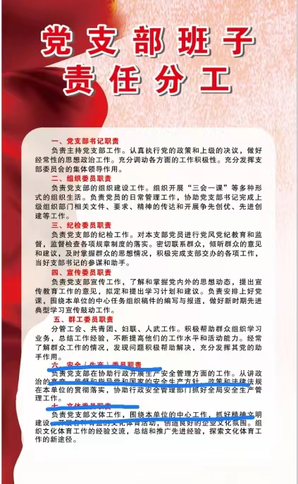
工作分工及职责：

工作提升：为保障工程公司高质量完成工作任务，支部不断强化基础工作，主动发挥科室协调管理功能，在工作中试行劳务工管理模式，强化项目现场综合管理，配合预算造价处、计划运行处、环保安全处等部门职能的发挥，实现对工作任务全过程动态管理，做到降本增效。
创建举措：支部以服务生产维修工作质量提升为重点任务，加强施工组织管理，实行片区负责制，全年24*365超长待机，切实深入生产一线，及时解决现场问题，努力实现“四个一流”目标，即快速响应一流、施工组织一流、敢于担当一流、团队建设一流，不断提升服务态度，保障施工安全、质量、进度，为集团装置的稳定运行保驾护航。
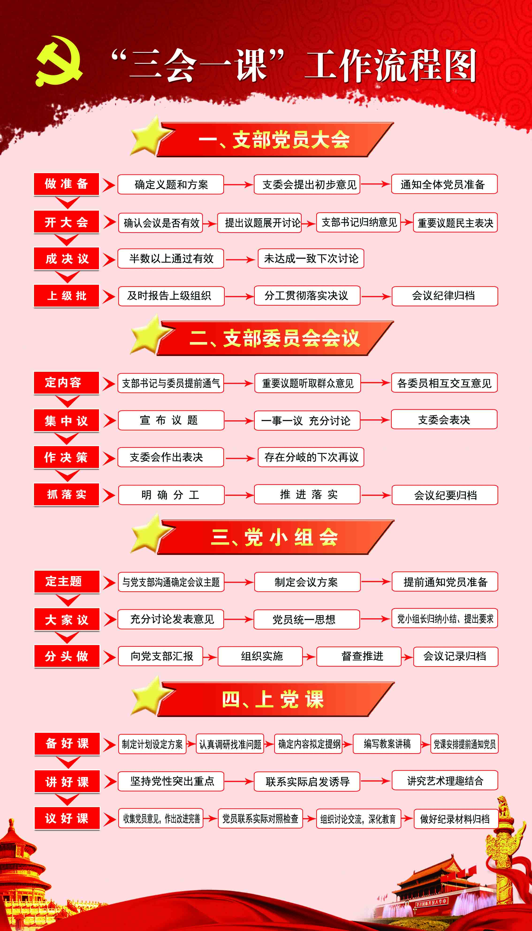
基本制度：

公示栏：
支部工作计划：
大标题：“党旗‘镇’红 一线建功” （设计为便于后期可替换的）

雷锋小站：
雷锋小站管理制度
- 总则
为践行全心全意为人民服务的宗旨，发挥党员先锋模范作用，培养党员服务客户、服务职工、服务群众的意识，工程科室支部建立“雷锋小站”。
- 管理制度
第一条 雷锋小站的主要目的是为企业员工提供法律咨询服务。
第二条 所有企业员工均可通过雷锋小站进行法律咨询，咨询内容仅限于法律相关问题。
第三条 企业员工在进行法律咨询时，需保证所提供的信息和问题真实有效。
第四条 雷锋小站的法律顾问将对所有咨询内容进行严格保密。
第五条 对于雷锋小站的咨询内容，法律顾问将在合理时限内给予回复。
第六条 提供法律咨询服务，包括但不限于合同法、税务法、专利法等。
第七条 为企业员工提供法律咨询资料，以助其了解相关法律知识。
第八条 定期举办法律培训，以帮助企业员工提高法律素养。
第九条 限定本公司员工作为咨询对象，其他人员不予咨询。
第十条 免费为本企业员工提供法律咨询。

标语：
服务业主提质增效
服务职工行之有效
服务社会卓有成效
（在标语处，设置可插入式照片）

标语：“四个课堂”主动学
指尖课堂-随时学
共享课堂-分享学
研学课堂-专题学
思悟课堂-现场学

标题：学习贯彻党的二十大精神
书库角：党建书库、普法角、史志图书角

阵地中有党旗图标

索普工程会议室（二）三面墙均可使用。

附件1（集团）：“红色领航 绿色领跑”LOGO





附件2（支部）：“三服务三满意”品牌LOGO

附件3（总支）：“红色匠心”品牌LOGO



